Laporan ChatBot Tanya Jawab Rezeki

Fitri Ambar Sari¹ Lukman Nur Rahman²
^{1.2} Teknik Informatika STMIK Tazkia
¹241552010023.fitriambar@student.stmik.tazkia.ac.id
²241552010007.lukman@student.stmik.tazkia.ac.id

Abstrak
Perkembangan teknologi kecerdasan buatan, khususnya Large Language Model (LLM), telah membuka peluang baru dalam pengembangan aplikasi edukatif di berbagai bidang, termasuk edukasi keagamaan. Laporan ini membahas proses pengembangan dan evaluasi “Chatbot Tanya Jawab Rezeki”, sebuah aplikasi web interaktif berbasis Streamlit yang dirancang untuk menjawab pertanyaan pengguna seputar konsep rezeki menurut pemahaman Salafus Shalih, dengan mengacu pada sumber-sumber rujukan seperti Rumaysho, Tafsirweb, dan Almanhaj. Metode pengujian dilakukan dengan cara memberikan serangkaian pertanyaan nyata kepada sistem mulai dari pertanyaan reflektif (misalnya cara mensyukuri rezeki kecil), pertanyaan kritis-teologis (misalnya mengapa ibadah rajin namun rezeki tetap terasa sulit), hingga permintaan dalil naqli secara langsung kemudian menganalisis kualitas jawaban yang dihasilkan sistem berdasarkan keluaran (output) aktual aplikasi. Hasil pengujian menunjukkan dua sisi yang kontras. Di satu sisi, chatbot mampu menghasilkan nasihat dan pesan moral yang secara umum sejuk, masuk akal, dan selaras dengan nilai-nilai keislaman, terutama dalam menekankan pentingnya ikhtiar, tawakal, penjagaan hati, dan rasa syukur. Di sisi lain, ditemukan permasalahan yang sangat krusial berupa halusinasi dalil, yaitu kecenderungan model menghasilkan kutipan ayat Al-Qur’an dan hadits yang redaksinya tidak sesuai atau bahkan sama sekali tidak ada dalam sumber aslinya, seperti kekeliruan fatal pada kutipan Surah Al-Baqarah ayat 286 dan hadits fiktif yang disandarkan kepada Rasulullah shallallahu ‘alaihi wa sallam. Selain itu, ditemukan pula keanehan diksi dan pola bahasa yang terasa kaku menyerupai hasil terjemahan mesin, termasuk kemunculan istilah yang tidak lazim dalam khazanah keilmuan Islam seperti “Quantum Rezeki”. Temuan ini mengindikasikan bahwa arsitektur sistem saat ini belum dilengkapi mekanisme pengambilan pengetahuan berbasis sumber terverifikasi (retrieval-augmented generation) maupun lapisan penyaring keluaran (guardrail), sehingga model murni mengandalkan pengetahuan internalnya yang rentan berhalusinasi ketika diminta menghasilkan teks keagamaan yang bersifat presisi tinggi. Sebagai tindak lanjut, laporan ini mengusulkan sejumlah solusi teknis, meliputi penerapan strict system prompting dan guardrail, penurunan parameter temperature model, integrasi vector database khusus Al-Qur’an dan hadits sahih melalui pendekatan RAG, serta penambahan lapisan post-processing filter untuk memverifikasi setiap kutipan dalil sebelum ditampilkan kepada pengguna. Dengan perbaikan tersebut, diharapkan chatbot dapat tetap mempertahankan kualitas nasihat yang sudah baik, sekaligus menjamin akurasi dan validitas setiap dalil yang disampaikan, mengingat topik keagamaan menuntut tingkat kehati-hatian dan tanggung jawab ilmiah yang sangat tinggi.
Kata kunci: chatbot, large language model, halusinasi AI, retrieval-augmented generation, edukasi keagamaan, Streamlit.

Abstract
The development of artificial intelligence technology, particularly Large Language Models (LLM), has opened up new opportunities for developing educational applications in various fields, including religious education. This report discusses the development and evaluation process of the “Rezeki Question and Answer Chatbot,” an interactive Streamlit-based web application designed to answer user questions about the concept of sustenance according to the understanding of the Salafus Salih, with reference to reference sources such as Rumaysho, Tafsirweb, and Almanhaj. The testing method was carried out by providing a series of real questions to the system—ranging from reflective questions (e.g., how to be grateful for small sustenance), to critical-theological questions (e.g., why diligent worship still feels difficult to obtain sustenance), to direct requests for naqli evidence—and then analyzing the quality of the system's answers based on the application's actual output. The test results show two contrasting sides. On the one hand, the chatbot is able to produce advice and moral messages that are generally calm, reasonable, and aligned with Islamic values, especially in emphasizing the importance of endeavor, trust in God, guarding the heart, and gratitude. On the other hand, a very crucial problem was found in the form of hallucination of evidence, namely the tendency of the model to produce quotations of verses of the Qur'an and hadith whose wording does not match or even does not exist at all in the original source, such as a fatal error in the quotation of Surah Al-Baqarah verse 286 and a fictitious hadith attributed to the Prophet Muhammad (peace and blessings of Allah be upon him). In addition, strange diction and language patterns were also found that felt stiff, resembling the results of machine translation, including the emergence of terms that are not common in Islamic scientific treasures such as "Quantum Rezeki". This finding indicates that the current system architecture is not equipped with a mechanism for retrieval of knowledge based on verified sources (retrieval-augmented generation) or an output filter layer (guardrail), so the model purely relies on its internal knowledge which is prone to hallucinations when asked to produce high-precision religious texts. As a follow-up, this report proposes several technical solutions, including the implementation of strict system prompting and guardrails, a reduction in temperature model parameters, the integration of a dedicated vector database of the Quran and authentic hadith using the RAG approach, and the addition of a post-processing filter layer to verify each quoted argument before displaying it to the user. With these improvements, it is hoped that the chatbot can maintain the high quality of its advice while ensuring the accuracy and validity of each argument, given that religious topics require a high level of caution and scientific responsibility.

Keywords: chatbot, large language model, AI hallucination, retrieval-augmented generation, religious education, Streamlit.

1.Pendahuluan

Latar Belakang
Kemajuan pesat teknologi kecerdasan buatan generatif, terutama Large Language Model (LLM), telah mendorong lahirnya berbagai aplikasi chatbot di banyak domain, mulai dari layanan pelanggan, pendidikan, hingga bidang keagamaan. Kemampuan LLM dalam memahami bahasa alami dan menyusun jawaban yang runtut membuatnya tampak sangat menjanjikan sebagai media edukasi interaktif, termasuk untuk menjawab pertanyaan-pertanyaan keagamaan yang sifatnya reflektif dan personal, seperti pertanyaan seputar rezeki Topik rezeki merupakan salah satu tema yang senantiasa relevan dalam kehidupan umat Islam sehari-hari. Banyak orang yang mencari nasihat, motivasi, maupun landasan dalil ketika menghadapi kegelisahan terkait rezeki misalnya mempertanyakan mengapa rezeki terasa seret meski telah beribadah dengan rajin, atau bagaimana cara mensyukuri rezeki yang kecil. Kelompok kami melihat peluang ini sebagai dasar pengembangan proyek “Chatbot Tanya Jawab Rezeki”, sebuah aplikasi berbasis web yang dibangun menggunakan framework Streamlit dan didukung oleh model bahasa (LLM) untuk memberikan jawaban atas pertanyaan seputar rezeki, dengan kerangka rujukan pemahaman Salafus Shalih dari sumber-sumber seperti Rumaysho, Tafsirweb, dan Almanhaj. Namun demikian, penggunaan LLM untuk konten keagamaan yang menuntut akurasi tinggi terhadap teks-teks sumber seperti ayat Al-Qur’an dan hadits membawa risiko tersendiri yang dikenal dengan istilah halusinasi (hallucination). Halusinasi terjadi ketika model menghasilkan informasi yang terdengar meyakinkan namun sebenarnya tidak akurat atau bahkan sepenuhnya fiktif. Risiko ini menjadi jauh lebih serius ketika menyangkut kutipan dalil agama, karena kesalahan penyampaian dapat berujung pada penyebaran informasi keagamaan yang keliru kepada masyarakat luas

Rumusan Masalah
- Bagaimana kinerja Chatbot Tanya Jawab Rezeki dalam memberikan nasihat dan jawaban umum seputar topik rezeki berdasarkan pemahaman Salafus Shalih?
- Sejauh mana tingkat akurasi chatbot dalam mengutip dalil Al-Qur’an dan hadits, dan apakah ditemukan gejala halusinasi pada keluaran sistem?
- Bagaimana kualitas dan kewajaran bahasa (diksi) yang dihasilkan oleh chatbot ditinjau dari sisi keluwesan berbahasa Indonesia?
- Solusi teknis apa yang dapat diterapkan untuk mengurangi risiko halusinasi dalil dan memperbaiki kualitas bahasa pada sistem?

Tujuan
- Mengembangkan aplikasi chatbot edukasi keagamaan berbasis Streamlit dan LLM yang dapat diakses secara interaktif melalui web.
- Melakukan pengujian black-box terhadap aplikasi dengan berbagai skenario pertanyaan nyata dari pengguna.
- Menganalisis secara kritis kualitas keluaran sistem, baik dari sisi konten (kebenaran nasihat dan dalil) maupun dari sisi kebahasaan.
- Merumuskan rekomendasi teknis perbaikan sistem agar lebih andal dan bertanggung jawab digunakan untuk konten keagamaan.

2. METODOLOGI & ARSITEKTUR SYSTEM

Gambaran Umum Aplikasi
Chatbot Tanya Jawab Rezeki dikembangkan sebagai aplikasi web interaktif menggunakan framework Streamlit, sebagaimana terlihat pada folder “UTS CHATBOT REZEKI” di dalam repositori GitHub kelompok (github.com/lukmanNR/Kelompok_2_Artificial_Intelligence). Streamlit dipilih karena kemudahannya dalam membangun antarmuka web berbasis Python tanpa memerlukan penulisan kode front-end (HTML/CSS/JavaScript) secara terpisah, sehingga cocok digunakan untuk membangun prototipe aplikasi chatbot AI dalam konteks tugas akademik. Aplikasi dijalankan secara lokal melalui perintah standar Streamlit dan diakses pengguna melalui browser pada alamat localhost:8501, sebagaimana tampak pada tangkapan layar pengujian (Gambar 1). Antarmuka aplikasi menampilkan judul “Chatbot Tanya Jawab Rezeki” beserta subjudul yang menegaskan basis rujukan kontennya, yaitu “Berdasarkan pemahaman Salafus Shalih (Sumber: Rumaysho, Tafsirweb, dsb)”. Pengguna berinteraksi dengan sistem melalui kolom input teks di bagian bawah layar (chat input box) dengan placeholder “Tanyakan soal rezeki misal: Apakah rezeki bisa tertukar?”, lalu jawaban akan ditampilkan secara berurutan dalam format percakapan (chat bubble) menyerupai antarmuka chatbot pada umumnya.
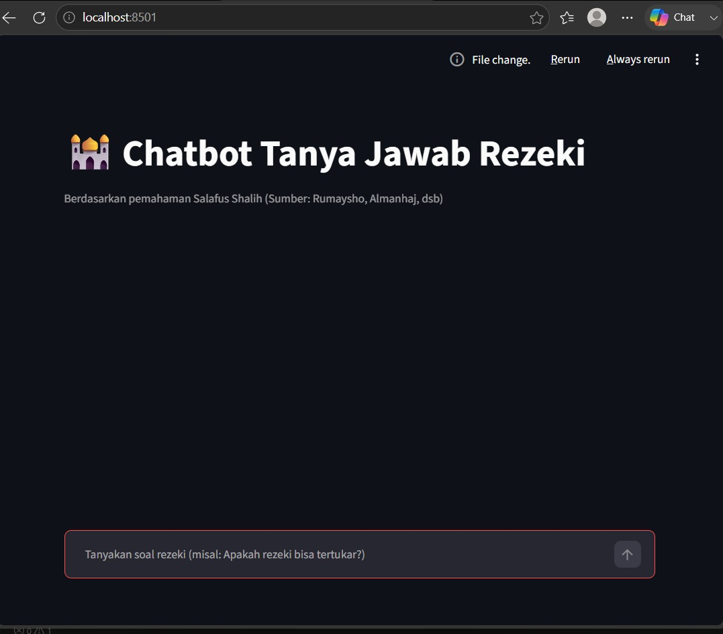Gambar 1. Tampilan awal aplikasi Chatbot Tanya Jawab Rezeki

Arsitektur & Alur Kerja Sistem
Berdasarkan pengamatan terhadap struktur folder proyek pada repositori (“UTS CHATBOT REZEKI” berisi berkas aplikasi Streamlit) serta perilaku keluaran sistem selama pengujian, arsitektur aplikasi dapat digambarkan mengikuti pola umum aplikasi chatbot berbasis LLM sebagai berikut:
- Antarmuka Pengguna Frontend : dibangun sepenuhnya dengan komponen Streamlit (st.chat_input, st.chat_message, st.title, dsb.) yang menampilkan riwayat percakapan dan menerima input pertanyaan pengguna secara langsung di browser.
- Pengelolaan Prompt System Prompt pertanyaan pengguna digabungkan dengan instruksi sistem (system prompt) yang berisi kerangka persona chatbot (“asisten rezeki berbasis pemahaman Salafus Shalih”) sebelum dikirim ke model bahasa.
- Pemanggilan LLM Model Inference prompt gabungan dikirimkan ke model bahasa melalui API untuk menghasilkan teks jawaban. Dari pola jawaban yang dihasilkan panjang, naratif, dan tidak selalu konsisten dalam mengutip sumber, dapat disimpulkan bahwa sistem saat ini mengandalkan kemampuan generatif murni model tanpa mekanisme pengambilan dokumen sumber yang terverifikasi.
- Penyajian Jawaban Rendering keluaran teks dari model ditampilkan langsung ke antarmuka chat tanpa lapisan penyaring atau validasi tambahan, sehingga seluruh kesalahan maupun halusinasi yang dihasilkan model akan langsung terlihat oleh pengguna.
Poin penting yang perlu digarisbawahi dari hasil analisis pengujian adalah tidak ditemukannya indikasi penerapan mekanisme Retrieval-Augmented Generation (RAG) atau basis data vektor (vector database) yang berisi teks asli Al-Qur’an dan hadits sahih di dalam alur kerja aplikasi saat ini. Ketiadaan mekanisme inilah yang menjadi akar penyebab utama munculnya halusinasi dalil sebagaimana akan dibahas secara rinci pada Bab 4.

Metode Pengujian
Pengujian dilakukan dengan pendekatan black-box testing, yaitu memberikan sejumlah pertanyaan nyata kepada aplikasi yang sudah) berjalan melalui antarmuka Streamlit, kemudian mendokumentasikan dan menganalisis keluaran output yang dihasilkan sistem secara langsung, tanpa perlu meninjau kode sumber secara baris per baris. Pertanyaan uji dipilih agar mewakili beberapa kategori interaksi yang lazim diajukan pengguna, yaitu:
- Pertanyaan reflektif seputar cara bersyukur
- Pertanyaan kritis-teologis tentang hubungan ibadah dan rezeki
- Pertanyaan filosofis tentang takdir dan ikhtiar
- Pertanyaan perbandingan sosial (rezeki orang lain)
- Permintaan dalil secara eksplisit
- Permintaan doa
Setiap respons chatbot kemudian dievaluasi dari dua aspek utama, yaitu aspek konten/substansi (kebenaran nasihat dan validitas dalil) serta aspek kebahasaan (kewajaran diksi dan struktur kalimat).
- HASIL PENGUJIAN & ANALISIS INTERAKSI

Rangkuman Skenario Pengujian
No | Pertanyaan Pengguna | Ringkasan Respons Chatbot | Catatan Evaluasi
1 | Bagaimana cara mensyukuri rezeki kecil supaya Allah memberikan rezeki yang lebih besar? | Menjelaskan pentingnya bersyukur atas segala bentuk rezeki, mencontohkan perilaku burung yang mencari makan, dan menutup dengan kutipan “Surah Al-Baqarah ayat 286”. | Nasihat umum baik, namun kutipan ayat yang disertakan tidak sesuai dengan teks Al-Qur’an yang sebenarnya (halusinasi).
2 | Kenapa kadang kita rajin ibadah tapi rezeki masih susah? | Menjabarkan lima poin (doa, kualitas zikir, ikhtiar, kekuasaan Allah, saluran masuk rezeki) serta memperkenalkan istilah “Quantum Rezeki”. | Struktur jawaban rapi, tetapi muncul istilah asing “Quantum Rezeki” dan diksi “kerabutan hati” yang tidak lazim.
3 | Kalau rezeki sudah ditakdirkan Allah, buat apa kita kerja keras dan berusaha? | Menjelaskan pentingnya ikhtiar meski rezeki sudah ditakdirkan, menutup dengan hadits tentang burung yang pergi pagi mencari rezeki. | Substansi jawaban benar dan relevan, namun terdapat frasa kaku “seperti diwawancarai dalam hadits”.
4 | Kenapa rezeki orang lain kelihatan lebih lancar dan banyak daripada saya? | Mengingatkan agar tidak membanding-bandingkan rezeki, menekankan rezeki datang dalam bentuk dan waktu berbeda, serta pentingnya jalan yang halal. | Nasihat cukup baik dan tidak ditemukan dalil yang dikutip secara eksplisit sehingga risiko halusinasi lebih rendah.
5 | Berikan 3 dalil rezeki | Menyajikan tiga “hadits” yang seluruhnya disandarkan langsung kepada Rasulullah SAW dengan redaksi panjang. | Ditemukan indikasi kuat hadits palsu/fiktif pada ketiga poin; redaksi tidak dapat ditelusuri pada kitab hadits mana pun.
6 | Apa doa rezeki yang paling ampuh dan cepat terkabul? | Menjelaskan konsep “doa syukur” sebagai doa yang paling utama, kembali menyinggung istilah “Quantum Rezeki”. | Tidak mengutip dalil secara eksplisit (risiko halusinasi lebih rendah), namun istilah “Quantum Rezeki” kembali muncul secara tidak konsisten dengan tema keislaman.

Dokumentasi Interaksi Pengujian

Skenario 1: Cara Mensyukuri Rezeki Kecil
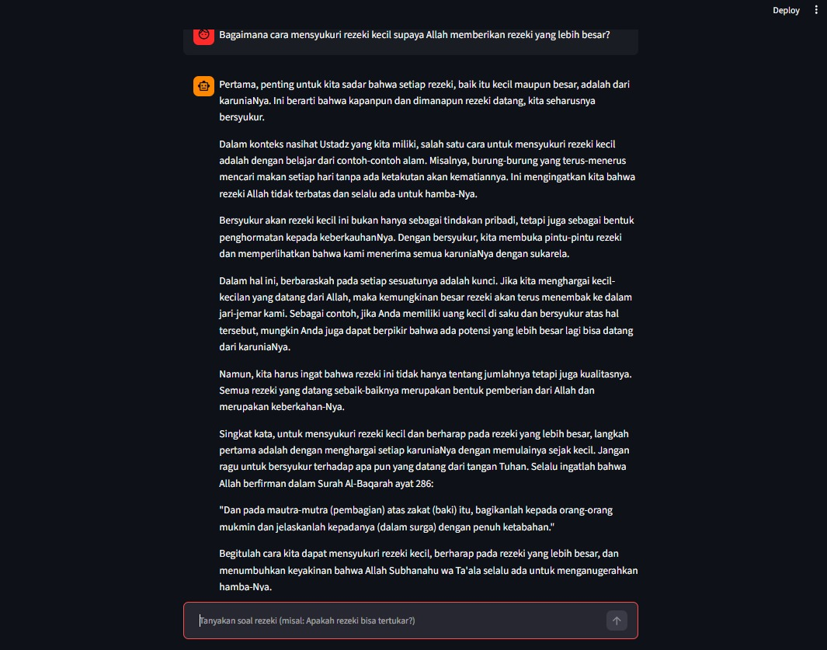
Gambar 2. Respons chatbot terhadap pertanyaan cara mensyukuri rezeki kecil, memuat kutipan Surah Al-Baqarah ayat 286 yang tidak sesuai dengan teks asli.
Chatbot memberikan alur nasihat yang runtut: mulai dari kesadaran bahwa segala rezeki adalah karunia Allah, contoh dari alam (burung yang mencari makan tanpa cemas), hingga ajakan untuk berbaik sangka dan bersyukur atas hal kecil. Namun, pada bagian penutup, chatbot mengutip “Surah Al-Baqarah ayat 286” dengan terjemahan yang sama sekali berbeda dari teks Al-Qur’an yang sebenarnya, sebagaimana akan dibahas rinci pada Bab 4.

Skenario 2 : Ibadah Rajin Namun Rezeki Susah
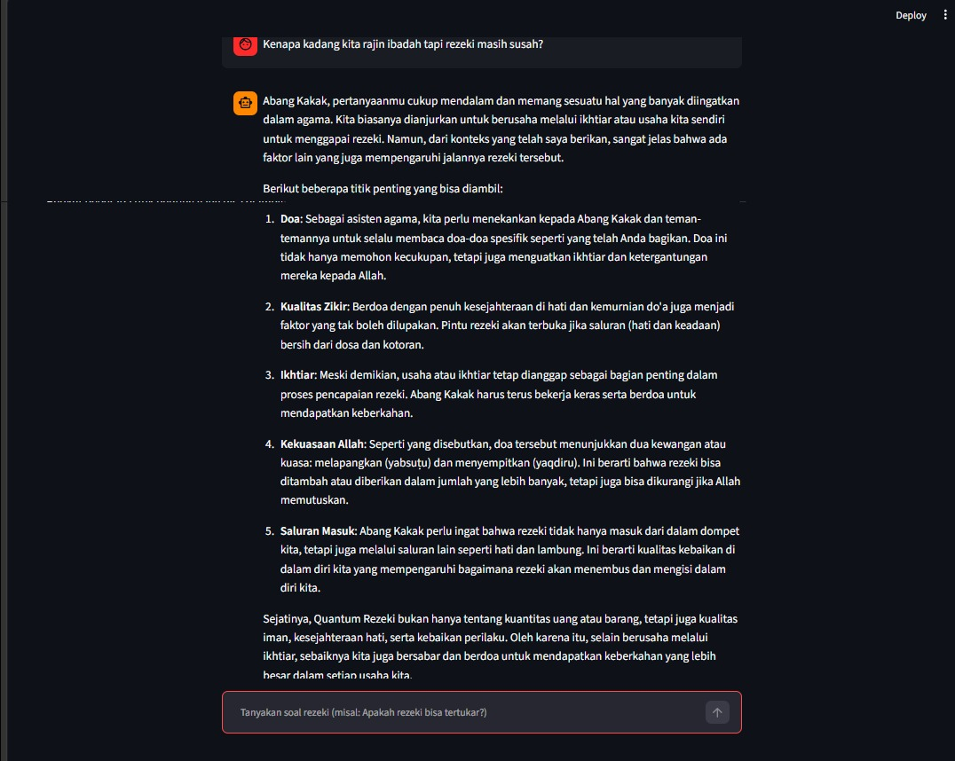
Gambar 3. Respons chatbot yang memuat istilah “Quantum Rezeki” dan diksi “kerabutan hati” yang tidak lazim

Pada skenario ini, chatbot menjabarkan lima poin penjelasan (doa, kualitas zikir, ikhtiar, kekuasaan Allah, dan saluran masuk rezeki) yang secara substansi cukup relevan dengan pertanyaan. Akan tetapi, pada bagian penutup jawaban muncul istilah “Quantum Rezeki” yang tidak dikenal dalam khazanah keilmuan Islam klasik maupun kontemporer, serta frasa “kerabutan hati” yang janggal secara tata bahasa Indonesia.

Skenario 3 : Takdir Rezeki dan Urgensi Ikhtiar
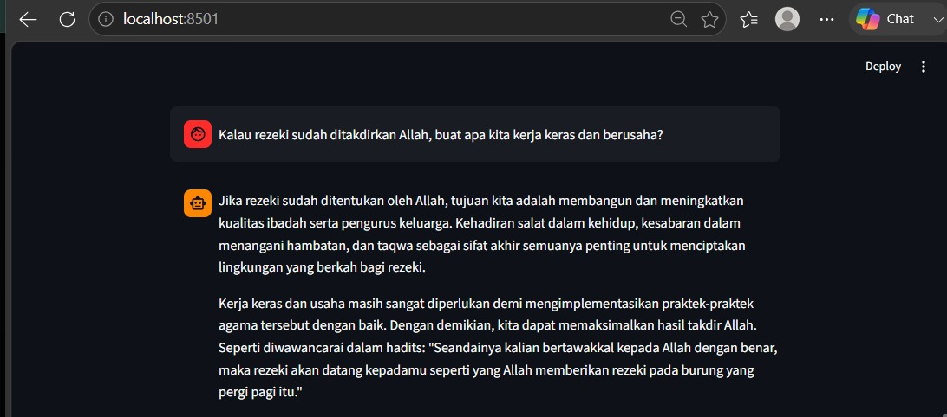Gambar 4. Respons chatbot tentang hubungan takdir dan usaha, memuat frasa “seperti diwawancarai dalam hadits”.
Chatbot menjelaskan bahwa meskipun rezeki telah ditakdirkan, ikhtiar tetap wajib dilakukan untuk memaksimalkan hasil takdir tersebut, kemudian menutup dengan hadits tentang burung yang berangkat pagi untuk mencari rezeki (hadits riwayat Tirmidzi yang cukup dikenal dalam pembahasan tawakal). Secara substansi, poin ini relatif lebih aman dibanding skenario lain, meskipun tetap muncul frasa pengantar yang janggal, yaitu “Seperti diwawancarai dalam hadits” pilihan kata “diwawancarai” tidak lazim digunakan untuk memperkenalkan kutipan hadits.

Skenario 4: Membandingkan Rezeki dengan Orang Lain
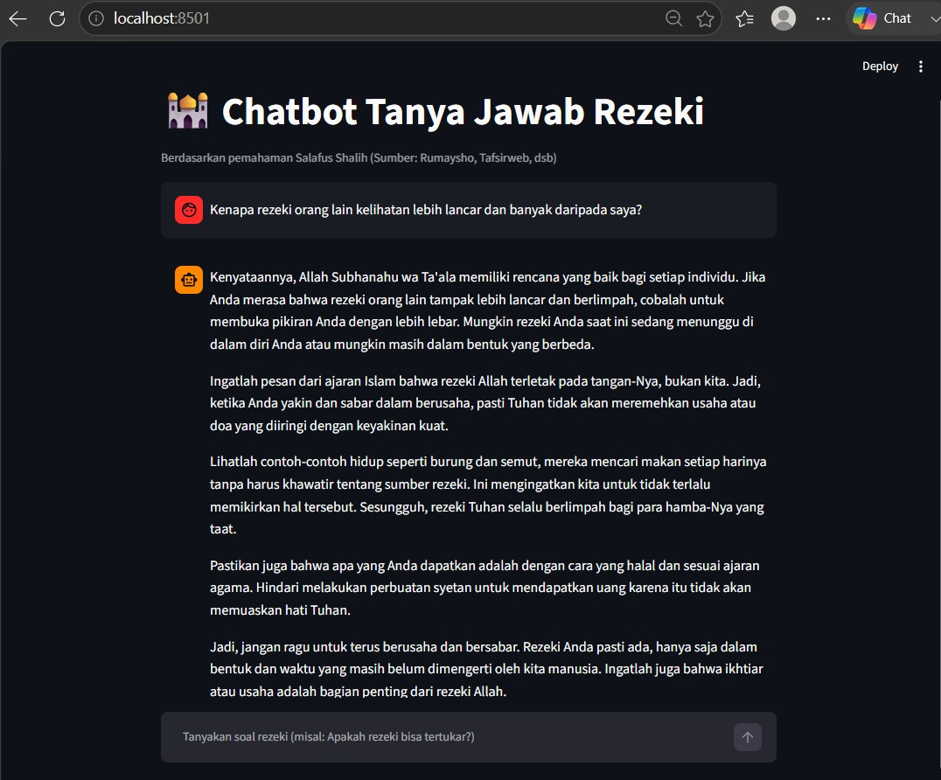
Gambar 5. Tampilan halaman aplikasi beserta respons chatbot terkait perbandingan rezeki antarindividu.
Skenario ini menampilkan tampilan lengkap aplikasi, mulai dari judul “Chatbot Tanya Jawab Rezeki” beserta keterangan sumber rujukan. Jawaban yang diberikan menekankan bahwa rezeki setiap orang sudah diatur oleh Allah, mengingatkan pengguna untuk tidak membanding-bandingkan capaian, serta menyinggung pentingnya jalan yang halal. Pada skenario ini tidak ditemukan kutipan dalil yang eksplisit, sehingga risiko halusinasi relatif minim, meski istilah “Sesungguh, rezeki Tuhan” pada salah satu kalimat sedikit janggal secara tata bahasa.

Skenario 5: Permintaan 3 Dalil Rezeki
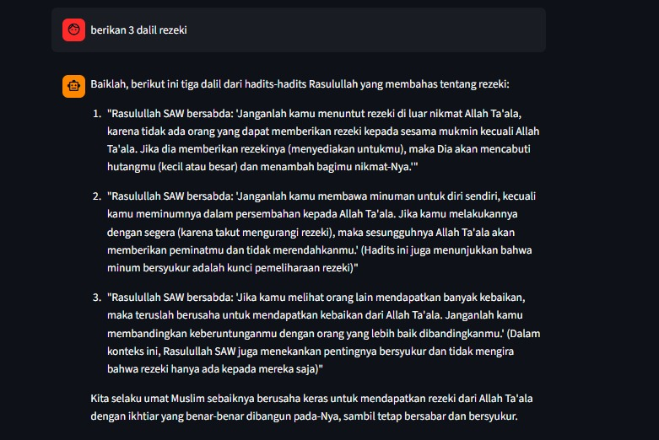
Gambar 6. Respons chatbot terhadap permintaan tiga dalil rezeki, memuat tiga hadits yang terindikasi fiktif.
Skenario ini merupakan temuan paling krusial dalam pengujian. Ketika diminta memberikan tiga dalil rezeki dari hadits, chatbot menyusun tiga kutipan yang secara redaksional disandarkan langsung kepada “Rasulullah SAW bersabda”, padahal redaksi tersebut tidak dapat ditemukan padanannya di kitab-kitab hadits standar (seperti Shahih Bukhari, Shahih Muslim, atau kitab-kitab Sunan). Hal ini akan dibahas secara lebih rinci pada Bab 4.

Skenario 6: Doa Rezeki yang Paling Ampuh
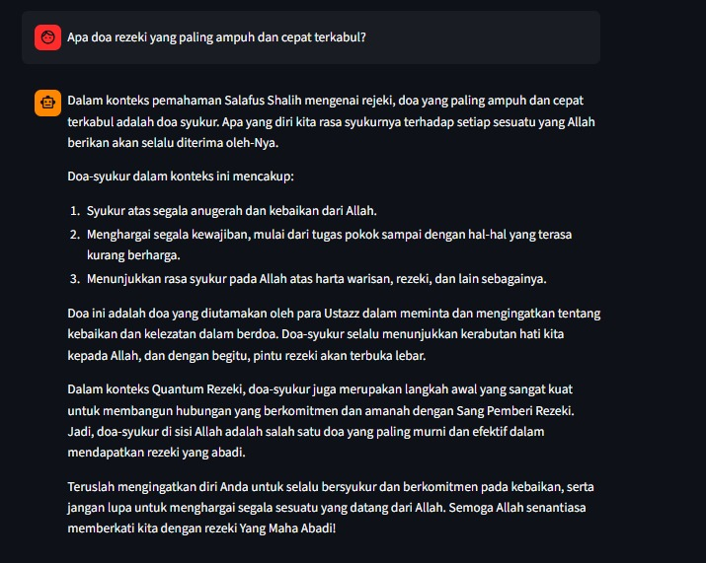
Gambar 7. Respons chatbot tentang doa rezeki, kembali memuat istilah “Quantum Rezeki”.
Chatbot menjelaskan konsep “doa syukur” sebagai doa yang paling utama dan cepat dikabulkan, dengan penjabaran yang relatif dapat diterima secara umum. Namun demikian, istilah “Quantum Rezeki” kembali muncul pada bagian tengah jawaban, menunjukkan bahwa istilah tersebut bukan kemunculan tunggal (one-off) melainkan pola yang berulang dalam gaya bahasa model.

ANALISIS MENDALAM: HALUSINASI MODEL & KEANEHAN BAHASA

4.1 Halusinasi Dalil Al-Qur’an dan Hadits
Halusinasi (hallucination) pada LLM merupakan fenomena ketika model menghasilkan informasi yang terdengar meyakinkan dan koheren secara bahasa, tetapi secara faktual keliru atau bahkan sepenuhnya rekaan. Dalam konteks aplikasi ini, halusinasi menjadi persoalan yang sangat serius karena menyangkut teks suci (Al-Qur’an) dan sabda Nabi (hadits) yang memiliki standar periwayatan dan redaksi yang ketat dalam tradisi keilmuan Islam.

4.2 Kasus 1 Kutipan Ayat yang Tidak Sesuai (Surah Al-Baqarah ayat 286)
Pada skenario pengujian pertama, chatbot menampilkan kutipan sebagai berikut:
“Dan pada mautra-mutra (pembagian) atas zakat (baki) itu, bagikanlah kepada orang-orang mukmin dan jelaskanlah kepadanya (dalam surga) dengan penuh ketabahan.” — diklaim sebagai Surah Al-Baqarah ayat 286
Redaksi di atas tidak sesuai dengan terjemahan Al-Qur’an Surah Al-Baqarah ayat 286 yang sesungguhnya, yang secara umum dikenal membahas prinsip bahwa Allah tidak membebani seseorang di luar kesanggupannya beserta doa memohon ampunan dan pertolongan. Selain isinya yang menyimpang, terdapat pula kejanggalan pada pemilihan kata yang digunakan — istilah “mautra-mutra” bahkan bukan merupakan kosakata baku dalam Bahasa Indonesia maupun istilah yang dikenal dalam terjemahan Al-Qur’an mana pun. Hal ini mengindikasikan bahwa model tidak benar-benar “mengambil” (retrieve) ayat dari sumber otoritatif, melainkan menghasilkan (generate) rangkaian kata yang secara statistik menyerupai pola bahasa terjemahan Al-Qur’an, tanpa jaminan kesesuaian faktual.

Kasus 2 Hadits Fiktif atas Nama Rasulullah SAW
Pada skenario permintaan tiga dalil rezeki, salah satu kutipan yang dihasilkan chatbot berbunyi:
“Rasulullah SAW bersabda: ‘Janganlah kamu membawa minuman untuk diri sendiri, kecuali kamu meminumnya dalam persembahan kepada Allah Ta’ala. Jika kamu melakukannya dengan segera (karena takut mengurangi rezeki), maka sesungguhnya Allah Ta’ala akan memberikan peminatmu dan tidak merendahkanmu.’”

Redaksi hadits di atas tidak ditemukan padanannya pada kitab-kitab hadits standar (kutubus sittah) maupun kitab hadits lain yang umum dirujuk dalam kajian keislaman. Selain isinya yang tidak logis dan tidak koheren secara makna (“memberikan peminatmu”, “persembahan kepada Allah” bukan istilah lazim dalam fikih ibadah), penyandaran langsung kalimat tersebut kepada “Rasulullah SAW bersabda” merupakan bentuk kesalahan yang sangat fatal, mengingat dalam tradisi keilmuan hadits, menyandarkan ucapan palsu kepada Nabi Muhammad shallallahu ‘alaihi wa sallam merupakan perkara yang sangat dilarang keras. Temuan ini menegaskan bahwa risiko halusinasi pada model bukan sekadar persoalan teknis semata, melainkan juga berdampak pada aspek keilmuan dan tanggung jawab keagamaan aplikasi.

Akar Penyebab Teknis
- Model bekerja secara probabilistik/generatif LLM pada dasarnya memprediksi kata berikutnya berdasarkan pola statistik dari data pelatihan, bukan melakukan pencarian pada basis data teks yang terverifikasi. Tanpa mekanisme retrieval, model dapat “mengarang” teks yang menyerupai gaya ayat/hadits namun tidak faktual.
- Tidak adanya RAG (Retrieval-Augmented Generation) dari hasil pengujian, tidak tampak indikasi bahwa sistem mengambil kutipan dari basis data Al-Qur’an/hadits yang sahih sebelum menjawab, sehingga jawaban sepenuhnya bergantung pada “ingatan” internal model yang tidak dapat dijamin akurat untuk kutipan presisi tinggi.
- Tidak adanya lapisan verifikasi (guardrail/post-processing) tidak ada mekanisme yang memeriksa ulang kebenaran suatu kutipan dalil sebelum ditampilkan ke pengguna, sehingga kesalahan model langsung diteruskan tanpa filter.
- System prompt yang kemungkinan belum cukup ketat tidak ada instruksi eksplisit yang membatasi model untuk menahan diri (fallback) ketika tidak yakin terhadap redaksi suatu dalil, sehingga model cenderung tetap menjawab secara percaya diri meski sebenarnya tidak memiliki rujukan yang valid.

Keanehan Diksi dan Pola Bahasa
Selain persoalan halusinasi dalil, ditemukan pula sejumlah kejanggalan pada aspek kebahasaan yang membuat jawaban chatbot terasa kaku dan kurang alami, seperti hasil terjemahan mesin yang belum disunting. Beberapa contoh temuan disajikan pada tabel berikut.
Frasa/Istilah yang Ditemukan | Sumber (Skenario) | Analisis Keanehan
“Rezeki terus menembak ke dalam jari-jemari” | Skenario 1 | Metafora yang tidak lazim dan tidak sesuai konteks; kata “menembak” memberi kesan kekerasan yang tidak relevan dengan konsep rezeki yang mengalir/datang.
“Quantum Rezeki” | Skenario 2 & 6 | Istilah pseudo-ilmiah dari fisika kuantum yang dipaksakan masuk ke ranah pembahasan fikih dan akidah; tidak dikenal dalam literatur Salafus Shalih maupun istilah baku keislaman mana pun.
“Kerabutan hati” | Skenario 2 | Bukan merupakan kosakata baku Bahasa Indonesia; kemungkinan hasil generasi kata yang menyerupai “kegundahan hati” atau “kerabatan” namun tidak tepat maknanya.
“Seperti diwawancarai dalam hadits” | Skenario 3 | Pemilihan kata “diwawancarai” tidak lazim digunakan sebagai pengantar kutipan hadits; istilah yang lebih tepat adalah “sebagaimana disebutkan” atau “diriwayatkan”.
“Mautra-mutra (pembagian)” | Skenario 1 | Bukan kosakata baku; muncul di tengah kutipan ayat yang dianggap terjemahan resmi Al-Qur’an, memperparah kredibilitas kutipan tersebut.

Pola kejanggalan bahasa ini kemungkinan besar dipicu oleh kombinasi antara temperature model yang relatif tinggi (mendorong keluaran yang lebih variatif namun kurang presisi) dan minimnya instruksi gaya bahasa yang eksplisit dalam system prompt, sehingga model cenderung “menciptakan” istilah atau metafora baru alih-alih menggunakan diksi baku yang lazim digunakan dalam kajian keislaman berbahasa Indonesia.

Sisi Positif: Kualitas Nasihat dan Pesan Moral
Terlepas dari dua persoalan di atas, perlu ditegaskan bahwa secara keseluruhan substansi nasihat yang dihasilkan chatbot memiliki kualitas yang cukup baik. Pesan-pesan seperti pentingnya ikhtiar yang diiringi tawakal, anjuran untuk tidak membanding-bandingkan rezeki dengan orang lain, penekanan pada jalan yang halal, serta ajakan untuk senantiasa bersyukur, secara umum selaras dan tidak bertentangan dengan nilai-nilai ajaran Islam. Hal ini menunjukkan bahwa kekuatan model terletak pada kemampuannya merangkai nasihat umum yang bersifat naratif dan motivasional, namun kelemahannya justru muncul ketika dituntut untuk presisi tinggi dalam mengutip teks sumber secara verbatim (kata demi kata).

REKOMENDASI & SOLUSI TEKNIS PERBAIKAN
Berdasarkan temuan pada Bab 3 dan Bab 4, berikut disusun sejumlah rekomendasi teknis yang dapat diterapkan pada iterasi pengembangan berikutnya guna meningkatkan keandalan dan akurasi Chatbot Tanya Jawab Rezeki, khususnya dalam hal pengutipan dalil.

Strict System Prompting dan Guardrail
Sistem perlu diberikan instruksi (system prompt) yang jauh lebih ketat dan eksplisit, antara lain:
- Melarang model mengutip ayat Al-Qur’an atau hadits secara verbatim kecuali telah tersedia pada konteks/dokumen yang diberikan (grounded context), bukan berdasarkan ingatan internal model.
- Mewajibkan model menyertakan mekanisme fallback, misalnya menyampaikan penjelasan tanpa kutipan langsung atau mengarahkan pengguna untuk merujuk pada sumber primer, apabila dalil yang relevan tidak tersedia dalam basis data rujukan.
- Menetapkan batasan gaya bahasa (style guide) agar model konsisten menggunakan istilah baku keislaman berbahasa Indonesia dan menghindari analogi ilmiah modern yang tidak relevan seperti “Quantum Rezeki”.

Penurunan Parameter Temperature Model
Parameter temperature pada pemanggilan API LLM mengatur tingkat variasi/kreativitas keluaran model semakin tinggi nilainya, semakin besar pula kecenderungan model menghasilkan kata atau frasa yang tidak terduga (termasuk berpotensi menyimpang dari fakta). Untuk kasus penyampaian dalil keagamaan yang menuntut presisi tinggi, disarankan menurunkan nilai temperature ke rentang rendah (misalnya sekitar 0,1–0,3) agar keluaran model lebih deterministik dan konsisten, sekaligus mengurangi kecenderungan menciptakan istilah atau redaksi baru yang menyimpang dari sumber aslinya.

Integrasi Vector Database Khusus Al-Qur’an dan Hadits Sahih (RAG)
Solusi paling fundamental untuk mengatasi akar masalah halusinasi dalil adalah dengan menerapkan arsitektur Retrieval-Augmented Generation (RAG). Konsepnya adalah membangun basis data vektor (vector database) yang berisi teks resmi Al-Qur’an beserta terjemahannya, serta kumpulan hadits sahih dari kitab-kitab standar (misalnya Shahih Bukhari, Shahih Muslim, dan kitab-kitab Sunan yang telah tervalidasi keshahihannya). Alur kerja yang diusulkan adalah sebagai berikut:
- Pertanyaan pengguna diubah menjadi representasi vektor (embedding).
- Sistem melakukan pencarian kemiripan (similarity search) pada vector database untuk menemukan ayat/hadits yang paling relevan dengan pertanyaan.
- Potongan teks dalil yang ditemukan (bukan hasil karangan model) disisipkan ke dalam prompt sebagai konteks tambahan (grounded context).
- Model LLM kemudian hanya bertugas menyusun narasi penjelasan berdasarkan konteks dalil yang telah diverifikasi tersebut, bukan menghasilkan dalil dari ingatannya sendiri.
Dengan pendekatan ini, setiap kutipan dalil yang muncul pada jawaban chatbot dapat ditelusuri langsung ke sumber aslinya, sehingga risiko halusinasi dapat ditekan secara signifikan.

Post-Processing Filter untuk Verifikasi Dalil
Sebagai lapisan pertahanan tambahan (defense in depth) setelah RAG, sistem dapat dilengkapi mekanisme post-processing filter yang bertugas memeriksa ulang setiap kutipan dalil pada keluaran model sebelum ditampilkan ke pengguna. Mekanisme ini dapat berupa pencocokan otomatis (string matching atau semantic matching) antara kutipan yang dihasilkan model dengan basis data dalil resmi; apabila kutipan tidak ditemukan kecocokannya, sistem dapat secara otomatis menahan tampilan kutipan tersebut, memberi label peringatan (“perlu verifikasi lebih lanjut”), atau menggantinya dengan pernyataan umum tanpa kutipan langsung.

Rekomendasi Tambahan
- Menambahkan proses evaluasi berkala (human-in-the-loop review) oleh pihak yang memiliki kompetensi di bidang ilmu hadits dan tafsir sebelum aplikasi digunakan secara luas.
- Menyertakan disclaimer yang jelas pada antarmuka aplikasi bahwa jawaban chatbot bersifat bantuan awal dan tetap perlu dikonfirmasi dengan ustadz/sumber primer, khususnya untuk kutipan dalil.
- Melakukan proofreading dan fine-tuning gaya bahasa agar keluaran model lebih natural dan sesuai dengan kaidah Bahasa Indonesia baku.

6. KESIMPULAN
Pengembangan Chatbot Tanya Jawab Rezeki menunjukkan bahwa pemanfaatan Large Language Model untuk aplikasi edukasi keagamaan memiliki potensi besar, terutama dalam hal kemampuannya menyusun nasihat dan pesan moral yang sejuk, masuk akal, serta selaras dengan nilai-nilai ajaran Islam — khususnya dalam menekankan pentingnya ikhtiar, tawakal, penjagaan hati, dan rasa syukur atas segala bentuk rezeki.
Meskipun demikian, hasil pengujian pada berbagai skenario pertanyaan mengungkap persoalan yang sangat krusial, yaitu halusinasi dalil, di mana sistem berulang kali menghasilkan kutipan ayat Al-Qur’an maupun hadits yang redaksinya tidak sesuai atau bahkan sepenuhnya fiktif, termasuk kesalahan fatal pada kutipan Surah Al-Baqarah ayat 286 dan hadits yang disandarkan tanpa dasar kepada Rasulullah shallallahu ‘alaihi wa sallam. Persoalan ini diperparah dengan munculnya keanehan diksi dan pola bahasa yang kaku, termasuk istilah asing seperti “Quantum Rezeki” yang tidak selaras dengan konteks keislaman.
Temuan-temuan tersebut menegaskan bahwa arsitektur sistem saat ini, yang mengandalkan kemampuan generatif murni model tanpa mekanisme retrieval atas sumber terverifikasi maupun lapisan penyaring keluaran, belum memadai untuk digunakan secara aman dalam konteks penyampaian dalil keagamaan yang menuntut akurasi tinggi. Oleh karena itu, penerapan solusi teknis yang diusulkan — mencakup strict system prompting dan guardrail, penurunan parameter temperature, integrasi vector database melalui pendekatan RAG untuk Al-Qur’an dan hadits sahih, serta post-processing filter untuk verifikasi dalil — menjadi langkah krusial dan mendesak untuk diimplementasikan pada iterasi pengembangan selanjutnya. Dengan perbaikan tersebut, diharapkan Chatbot Tanya Jawab Rezeki dapat berkembang menjadi aplikasi edukasi keagamaan yang tidak hanya sejuk dan memotivasi, tetapi juga akurat, terpercaya, dan bertanggung jawab secara keilmuan.

